IE LA SALLE DE CAMPOAMOR
GUIÍA-TALLER
GESTIÓN ACADÉMICA PEDAGÓGICA
N.º 2 PERÍODO: 3 AÑO: 2020

Grado: 9 ÁREA: Matemáticas. Asignatura: Geometría. Áreas Transversales: Tecnología, Lengua Castellana, Educación Artística
Elabora: Denys Palacios Palacios
TIEMPO: 1 Periodo de clase
COMPETENCIA Uso de representaciones geométricas para resolver y formular problemas en las matemáticas
PROPÓSITO: Identificar las posiciones entre rectas y circunferencias y entre circunferencias.
TEMA: Posiciones relativas entre rectas y circunferencia.

DEFINICIÓN.
La posición relativa de una recta respecto a una circunferencia es una de las siguientes:
- Recta secante: corta a la circunferencia en dos puntos.
- Recta tangente: tiene un único punto en común con la circunferencia.
- Recta exterior a una circunferencia: no tiene puntos en común con la circunferencia.

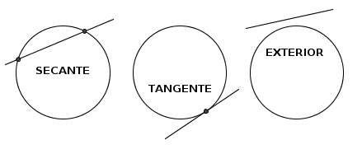
POSICIONES RELATIVAS DE DOS CIRCUNFERENCIAS
La posición relativa entre dos circunferencias viene determinada por la distancia entre sus centros (d) y el valor de sus radios R y R'.
Se tienen los casos siguientes:

Exteriores: Las circunferencias no tienen puntos en común.
La distancia entre los centros, d, es mayor que la suma de los radios.

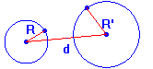
Secantes: Tienen dos puntos en común.
La distancia d es menor que la suma de los radios y mayor que su diferencia.
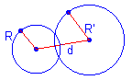
Interiores: Una circunferencia está dentro de la otra, y por tanto no tienen puntos en común.
La distancia entre los centros es mayor que cero y menor que la diferencia entre los radios.
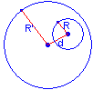

Tangentes exteriores: El centro de cada circunferencia es exterior a la otra y tienen un punto en común, punto de tangencia.
La distancia entre los centros es igual a la suma de los radios.

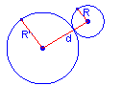

Tangentes interiores: El centro de una de las circunferencias está dentro de la otra. Tienen un punto en común.
La distancia entre los centros es igual a la diferencia entre los radios.

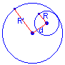
Concéntricas: No tienen puntos en común.
Tienen el mismo centro. La distancia d=0.

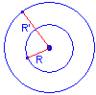

EJERCICIOS

Señala la opción correcta:
- Un punto representa…….

- Tres posibles posiciones respecto a una circunferencia
- Dos posibles posiciones respecto a una circunferencia
- Una única posición respecto a una circunferencia

- Una recta tangente a una circunferencia …….
- Tiene un solo punto en común con esta
- Tiene dos puntos en común con está
- No tiene puntos en común a está

- Una recta secante a una circunferencia …….
- Tiene un solo punto en común con esta
- Tiene dos puntos en común con está
- No tiene puntos en común a está

- Una recta que pasa por dos puntos exteriores a una circunferencia...
- Siempre es exterior a esta
- Puede ser interior o exterior a esta.
- Puede ser interior, exterior o tangente a esta.

- Cuando en una mesa colocamos los platos como en el dibujo nos recuerda ...

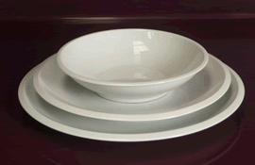

- A tres circunferencias tangentes
- A tres circunferencias interiores
- A tres circunferencias concéntricas

- Dos circunferencias secantes...
- Se cortan en dos puntos
- Se cortan en un punto
- No se cortan.

- Dos circunferencias que se cortan en un único punto se llaman...
- Circunferencias tangentes exteriores
- Circunferencias tangentes interiores
- Las dos respuestas anteriores son correctas.

- Las posiciones de dos circunferencias que no implican puntos en común son:
- Interiores y exteriores
- Tangentes, interiores y exteriores
- Concéntricas, interiores y exteriores

- Una recta secante a una circunferencia...
- Pueden tener puntos interiores, exteriores y sobre dicha circunferencia.
- Pueden tener puntos interiores, exteriores a la circunferencia.
- Depende de la recta y la circunferencia en cuestión.

En los siguientes enlaces hay información sobre los temas de estudio.
CIBERGRAFIA

https://solucionesproblemas.com/posiciones-relativas-en-el-plano/
http://narceaeduplastica.weebly.com/distancias-y-posiciones-relativas-entre-elementos.html
https://www.youtube.com/watch?v=yjLFZWs869g
https://www.youtube.com/watch?v=rb50_qKvsqA

EVALUACION

- Fíjate en la siguiente figura y contesta (valor 2 puntos)

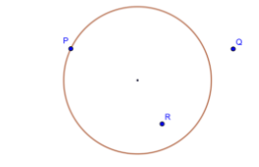
- ¿Qué posición tiene el punto Q con respecto a la circunferencia?

- ¿Qué posición tiene el punto R con respecto a la circunferencia?

- Dibuja una recta tangente a la circunferencia que pase por el punto P

- Dibuja una recta exterior a la circunferencia que pase por el punto Q

- Dibuja una recta que pase por P y Q. ¿Cómo es esa recta con respecto a la circunferencia?

- Representa dos circunferencias exteriores $C_{1 y }C_{2}$ (valor 1 punto)

- Una circunferencia $C_{3}$ tangente interior a $C_{1}$ (valor 1 punto)

- Una recta r tangente a $C_{1 y }C_{2}$ (valor 1 punto)

Nota: La evaluación se puede realizar por parejas en el cuaderno, escribir el nombre de los integrantes y enviar un solo archivo al docente.
Plazo hasta el lunes 10 de agosto de 2020 a las 5:00 pm

